Лингвокультурный образ Шерлока Холмса
⁠
Тематика:
Английский язык
Автор:
Карелин Кирилл Владимирович
Руководитель:
Лазарева Марина Сергеевна
Учреждение:
МБОУ «Сергачская СОШ № 6»
Класс: 10
В ученическом исследовательском проекте по иностранному языку на тему "Лингвокультурный образ Шерлока Холмса" автор приводит лингвокультурное описание образа детектива и подтверждает особенности национального характера англичан на примере образа знаменитого детектива Шерлока Холмса, по материалам британского сериала «Шерлок».

Подробнее о проекте:
Индивидуальная исследовательская работа по иностранному языку на тему "Лингвокультурный образ Шерлока Холмса" рассматривает общие сведения о лингвокультурных явлениях в социуме, а также дает развернутое определение понятия "лингвокультурный образ". В работе собраны все стереотипные представления о типичном англичанине, и проведено их сравнение с образом Шерлока Холмса.
Во время работы над проектом по иностранному языку "Лингвокультурный образ Шерлока Холмса" учащаяся изучила общепринятую национальную характеристику англичан и описала лингвокультурный образ детектива Шерлока Холмса, выявила стереотипизированные представления российских школьников о лингвокультурном образе британского детектива Холмса.

Оглавление
Введение
1. Основные понятия и определения.
2. Лингвокультурный образ Шерлока Холмса.
Заключение
Литература

Введение
Шерлок Холмс — литературный персонаж, созданный Артуром Конан Дойлом. Он оказался самым популярным персонажем в мире кино и телевидения. Эксперты подсчитали, что легендарный сыщик всех времен и народов изображался в различных картинах 254 раза. Удивительная пластичность и многогранность образа, созданного Артуром Конан Дойлом, позволила Холмсу «адаптироваться» к самым разным временам и вкусам.
Больше всего нам понравилась британская версия Шерлока. Скорее всего, потому, что герой находится в современном мире, а не в прошлом, не совсем понятном современной молодежи, веке. В своей статье «Почему актуален образ Шерлока Холмса?» журналистка Скарлош Светлана писала: «Сейчас популярен такой тип литературного, экранного и вообще героя времени. Умные, блестящие, непредсказуемые, одинокие и энергичные…» Образ Шерлока Холмса достаточно актуален в настоящее время.
В основу предпринятого исследования положена гипотеза: лингвокультурный образ детектива, описанный в британском телесериале, отражает специфику национального характера англичан.
Целью нашего исследования является лингвокультурное описание образа детектива и подтверждение особенностей национального характера англичан на примере образа знаменитого детектива Шерлока Холмса, по материалам британского сериала «Шерлок».
Для достижения поставленной цели было необходимо решить следующие задачи:
- Изучить общепринятую национальную характеристику англичан;
- Дать описание лингвокультурного образа детектива Шерлока Холмса
- Выявить стереотипизированные представления российских школьников о лингвокультурном образе детектива
Объектом исследования является лингвокультурный образ детектива Шерлока Холмса, в качестве предмета исследования рассматриваются характеристики данного образа, актуализированные в телесериале «Шерлок».
Материалом исследования послужили кинотексты британского сериала «Шерлок», а также данные анкетирования красноярских школьников (около 80 информантов).
Методы, используемые нами в работе для достижения цели:
- Приём систематики и классификации
- Социологический опрос и анкетирование
- Описательный метод с приёмами наблюдения.
Материал данной работы может быть использован на уроках английского языка, для того, чтобы привлечь внимание наших сверстников к просмотру фильмов и чтению литературных произведений на английском языке.

Основные понятия и определения
Рассматривая образ Шерлока Холмса как типичного представителя британской лингвокультуры, необходимо определить, что есть национальный характер. Термин национальный характер является описательным, а не аналитическим. В качестве определения национального характера мы приняли дефиницию, приведенную в книге С. Г. Тер-Минасовой «Язык и межкультурная коммуникация»: «Национальный характер - это совокупность специфичных психологических черт, ставших в большей либо наименьшей степени характерными той или иной социально-этнической общности в определенных экономических, культурных и природных условиях ее развития».
Лингвокультурный образ - это узнаваемый вымышленный или реальный типизируемый персонаж, обладающий национально-культурной значимостью, стереотипизируемыми характеристиками, реализуемыми на лексическом и дискурсивном уровнях.

Лингвокультурный образ Шерлока Холмса
Произведения Артура Конан Дойла принадлежат мировой литературной классике. Почему же образ Шерлока Холмса не потерял своей актуальности до сих пор? Ответ прост - Шерлок Холмс - герой нашего времени. Качества, сочетающиеся в этом персонаже, ценились людьми во все времена. Непревзойдённое чувство юмора, хорошие манеры, незаурядные умственные способности – вот неполный список тех черт характера, которые делают Шерлока Холмса уникальным.
Ярким примером тому служит образ, созданный Бенедиктом Камбербэтчем в британский сериале «Sherlock», перенесший сыщика конца XIX века в реалии начала XXI столетия, который стал настоящим хитом последних лет. Сериал представляет собой вольную адаптацию произведений Артура Конан Дойля о частном детективе Шерлоке Холмсе и его напарнике, докторе Джоне Ватсоне.
Действие перенесено из XIX в XXI век; консультирующий детектив Шерлок Холмс, подыскивая соседа по квартире, с помощью своего друга, знакомится с Джоном Ватсоном — военным врачом, вернувшимся из Афганистана. Они поселяются в доме 221 Б по Бейкер-стрит у пожилой хозяйки миссис Хадсон. Вместе Шерлок и Джон помогают Скотланд-Ярду в раскрытии сложных дел, используя методы наблюдения, анализа, дедукции, а также современные технологии, такие, как интернет и мобильные телефоны.
В наше работе мы попытались создать лингвокультурный образ Шерлока Холмса и подтвердить гипотезу, что он несет отпечаток определенной лингвокультуры и отражает основные свойства национальной ментальности.
Внешность. Англичанин обычно имеет высокий рост и голубые бесстрастные глаза. Современные англичане, находясь в зрелом возрасте, предпочитают одеваться дорого и консервативно, считая разрекламированные лейблы дурным тоном. Шерлок, в исполнении Камбертбэтча, высокого роста и элегантно одет:
- And Mr. Holmes the Younger. You look taller in your photographs.
- I take the precaution of a good coat and a short friend. (« A scandal in Belgravia – Скандал в Белгравии»).
У него худощавое лицо и телосложением. По его решительной походке можно сказать, что это целеустремленный человек, который, не смотря ни на что, добьется своего.
Профессиональная деятельность. Одной из характерных черт, присущей англичанам, является деление на любителей и экспертов. Такое деление идет из национальной игры англичан - крикета. Крикет явился первым видом спорта, где деление на любителей и экспертов было официально зафиксировано в правилах. Как отмечает Всеволод Овчинников, «...кроме любителей и экспертов, в крикете есть к тому же параллельные определения: джентльмены и игроки. Это второе противопоставление помогает осознать, почему любительское отношение к делу стало отождествляться с принадлежностью к избранному классу» [3].
Шерлок Холмс нигде не служит и зарабатывает тем, что, раскрывает загадочные преступления. Главное - запутанный сюжет и гениальная разгадка: «I’m consulting detective. Only one in the world. It means when the police are out of their depth which is always, they consult me.» («A study in pink – Этюд в розовых тонах»). У него нет конторы лишь квартира, которую он снимает вместе с Уотсоном у миссис Хадсон на Бейкер-стрит 221-б:
«- Mrs. Hudson has given me a special deal. Her husband got himself sentenced to death in Florida. I was able to help her out.
- You stopped her husband being executed?
- Oh, no, I ensured it. » («A study in pink»)
Холмса преследует скука обыденной жизни. Вот почему он с головой бросается в новое приключение. Только бы не серые будни: «- The impossible suicide. No point sitting at home, where there’s something fun going on.
- It’s not decent.
- Who cares about it? The game is on». («A study in pink»).
«All that matters to me is the work! Without that my brain rots». («The great game – Большая игра »).
Шерлок Холмс редкостно наблюдателен. «I observe everything. From what I observe, I deduce everything. When I've eliminated the impossible, whatever remains, no matter how mad it might seem, must be the truth» - пишет Холмс на странице своего сайта «The science of deduction».
В некоторых делах Холмс использует группу лондонских бездомных в качестве соглядатаев оказывающих ему помощь при расследовании дел:
- Homeless network. Really is indispensable. My eyes and ears all over the city.
- So you scratch their backs,and…?
- Yes, then disinfect myself. («The great game – Большая игра »).
Представитель официальной полиции, инспектор Лейстрейд восхищается им: «Sherlock Holmes is a great man… and I think one day, if you were very lucky, he might even be a good one.» Шерлок («A study in pink»).
Англичане гораздо охотнее берутся за любое дело, если видят в нем не служебную обязанность, а общественный долг, так сказать, социальное хобби» [3]. Так, занимаясь сыскной деятельностью в качестве любителя, Холмс помогает официальным полицейским органам расследовать преступления и тем самым выполнят общественно значимое дело:
Sherlock: -We’ll just slip off. No need to mention us in your report.
Inspector Dimmok: - Mr. Holmes….
Sherlock: - I have high hopes for you, Inspector. A glittering career.
Inspector Dimmok: - I go where you point me. («The blind banker-Слепой банкир»).
Холмс настолько одержим расследованием, что это у него граничит с бездушием: он дает своему другу небольшую дозу наркотика не по злобе конечно, а чтобы проверить свою гипотезу:
John: - You locked me in that bloody laboratory.
Sherlock: -I had to. It was an experiment.
John: - An experiment? I was scared to death.
Sherlock: - I thought the drug was in the sugar and I put some in your coffee. Totally scientific, laboratory conditions…I knew what effect it had had on a superior mind, so I needed to try it on an average mind. You know what I mean. John: - But it wasn’t in the sugar. You got it wrong.
Sherlock: - A bit. It won’t happen again. («The Hounds of Baskerville - Собаки Баскервиля»)
Самообладание. Современные англичане считают самообладание главным достоинством человеческого характера. Слова: "Умей держать себя в руках" - как ничто лучше выражают девиз этой нации. Англичанина с детства приучают спокойно сносить холод и голод, преодолевать боль и страх, обуздывать привязанности и антипатии [ 4].
Невозмутимость, самообладание, сдержанность и обходительность - черты, характерные английским детективам. Самым ярким тому доказательством является Шерлок Холмс: «I’ve always been able to keep myself distant. Divorce myself from feelings.» («The Hounds of Baskerville»). Холмс, когда у него была какая-нибудь нерешенная задача, мог не спать и не есть целыми сутками, пока ему не удавалось разрешить ее. «I don’t eat when I’m working. Digesting slows me down.» («The blind banker»).
Пари и клубы. Хотя англичанин политически свободен, он строго подчиняется общественной дисциплине и укоренившимся обычаям. Трудно представить себе, до какой степени у этого народа сильна страсть к пари:
Sherlock: - Bet’s off, John, sorry.
John: - What? Bet?
Sherlock: - I bet John here 50 quid that you couldn’t prove you’d seen the hound.
John: -Yeah, the guys in the pub said you could.
- Well, you’re going to lose your money, mate. («The Hounds of Baskerville - Собаки Баскервиля»)
Хобби. Каждый настоящий англичанин имеет хобби. «Хобби для англичанина не только отдушина от повседневной рутины, но и возможность блеснуть мастерством в любимом деле.» [3]. У Шерлока Холмса, рассматриваемого нами как собирательный образ англичанина, тоже имеется хобби - он проводит рискованные химические опыты и тренируется в стрельбе по стене комнаты, хорошо играет на скрипке. Он также сочиняет музыку и любит танцевать: «I love dancing. I’ve always loved it. That rarely comes up in crime work but I live in hope of the right case. ». («The sign of three – Знак трех»).
Детектив и трубка. В отличие от литературного персонажа, детектив в телесериале не курит трубку, Из-за того, что с 2007 года курение в Лондоне ограничено, а также из-за регламента трансляции Холмс в телесериале заменил традиционную трубку несколькими никотиновыми пластырями:
John: -What are you doing?
Sherlock: - Nicotine patch. Helps me think. Impossible to sustain a smoking habit in London these days. Bad news for brain work.
John: - It’s good news for breathing.
Sherlock: - Oh, breathing. Breathing is boring.
John: - Is that… three patches?
Sherlock: - It’s a three-patch problem. («A study in pink»).
Тщеславие. Англичанин очень тщеславный. Он нередко смотрит на собеседника, с сожалением и иногда с высокомерием. Этот недостаток у англичан развился вследствие отсутствия общительности и преувеличенного сознания своего превосходства над другими. Так, например Холмс реагирует на то, что собеседник не понял ход его мыслей: «You’re all so vacant. Is it nice not being me? It must be so relaxing.» («A study in pink»).
Образование. Шерлок Холмс окончил университет и является дипломированным химиком. Однако в некоторых вопросах он проявляет невежество. Шерлок Холмс так объясняет это: «This is my hard drive it only makes sense to put things in there that are useful. Ordinary people fill their heads with all kind of rubbish. That makes it hard to get at the stuff that matters.» («The great game – Большая игра »).
Дружба и семья. В Англии нежность и любовь во взаимоотношения между детьми и родителями не приветствуется. Даже воспитывая ребенка совсем маленького, его коляску ставят так, чтобы плач ребенка не был слышен матери. Дисциплина во взаимоотношениях детей и родителей жесткая [4]. Не удивительно, что в разговоре с Уотсоном про отношения с семьей Холмс говорит: «We have what you might call a difficult relationship.» («A study in pink»).
«Англичанин обычно чурается лишней фамильярности, избегает проявлений духовной близости. В его духовном мире существует некоторая зона, куда он не допускает даже самых близких» [3]. Его единственный друг- доктор Джон Уотсон: « John, I’m ridiculous people, saved only by the warmth and loyalty of your friendship». («The sign of three – Знак трех»). Однако Холмс часто говорит ему двусмысленные комплименты, с присущим ему чувством юмора:
- John! You’re fantastic.
- Yes, all right, you don’t have to overdo it.
- You may not be the most luminous of people, but as a conductor of light, you are unbeatable. Some people who aren’t geniuses have an ability to stimulate it in others («The Hounds of Baskerville - Собаки Баскервиля»).
Шерлок Холмс - убежденный холостяк ни разу по его словам, не испытавший ни к кому романтических чувств: «Dr. Watson thinks love’s a mystery to me but the chemistry is incredibly simple and very destructive…I always assumed that love is a dangerous disadvantage. Thank you for the final proof.» (« A scandal in Belgravia – Скандал в Белгравии»).
Английский юмор. Специфика английского юмора общеизвестна. Чувство юмора является национальной чертой: ни в одной стране не умеют так смеяться над собой, как в Англии. В сериале много примеров искрометного английского юмора.
-There is a woman, lying dead.
- Perfectly sound analysis, but I was hoping you’d go deeper. («A study in pink»).
- Shut up.
- I didn’t say anything.
- You were thinking. It’s annoying. («A study in pink»).
- Did he offer you money to spy on me?
- Yes.
- Did you take it?
- No.
- Pity, we could have split the fee.
- Think it through next time. («A study in pink»).
- I need to get some air. We are going out tonight.
- Actually, I’ve got a date.
-What?
- Where two people who like each other go out and have fun.
- That’s what I was suggesting.
- No, it wasn’t. At least, hope not. («The blind banker»).
- Sherlock?
- What was that noise downstairs?
- It was Mrs. Hudson laughing.
- It sounds like she was torturing an owl.
- Yes, well it was laughter.
- Could have been both. («The sign of three – Знак трех»).
Парадоксальность. Анализируя черты английского национального характера, нельзя не отметить, что он полон парадоксов. Парадоксальность англичан проявляется в образе Шерлока Холмса. Логика, здравый смысл, хладнокровность, беспристрастность - вот свойства, присущие этому сыщику.
Но в то же время ему свойственна эксцентричность: тот же Шерлок Холмс чудит, появляется в Букингемском дворце в одной простыне, маскируется, имеет пристрастие к наркотикам, импровизирует на скрипке. Шерлок Холмс является приверженцем инновационных способов ведения расследования, он любитель и профессионал одновременно, он индивидуалист и эгоцентрик (как обычный англичанин), но все же ему нужен слушатель, коим и является в доктор Уотсон.
John: -That’s fantastic!
Sherlock: - Do you know you do that aloud?
John: -Sorry, I’ll shut up.
Sherlock: - No…it’s fine. («A study in pink»).
Исследователи Великобритании в особенности подчеркивают, что нельзя разделить эти составляющие английского характера - рациональность и эксцентричность. Рациональность наравне с эксцентричностью находятся у англичан в почете, может быть, потому Шерлок Холмс, обладающий и тем и другим, является любимым героем англичан.
Как отмечает В. А. Сухарев в книге «Психология народов и наций», «...идеалом англичан служат независимость, образованность, достоинство, честность…изящество манер, способность пожертвовать временем и деньгами для хорошего дела, умение руководить и подчиняться, настойчивость в достижении поставленной цели» [5]. Воплощением всех этих качеств является Шерлок Холмс, истинный англичанин.

Исследование мнений красноярских школьников о лингвокультурном образе Шерлоке Холмсе
В ходе нашего исследования было проведено небольшое анкетирование среди учащихся 10-х и 11-х классов (86 человек). Вот результаты опроса:
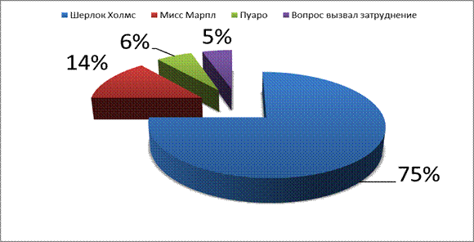
Диаграмма 1. «Какого самого известного зарубежного детектива вы знаете?»
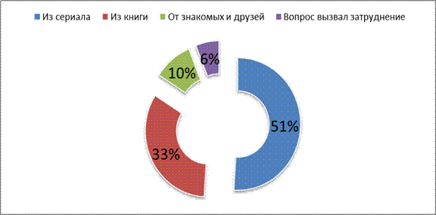
Диаграмма 2. «Откуда вы впервые узнали о Шерлоке Холмсе?»
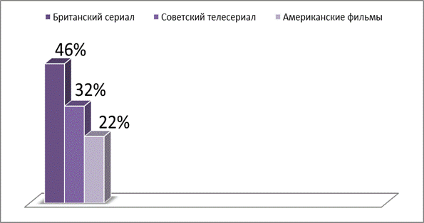
Диаграмма 3. «Назовите самые интересные экранизации Шерлока Холмса?»
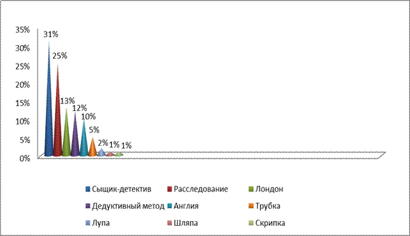
Диаграмма 4. «Напишите ваши ассоциации с именем Шерлок Холмс»
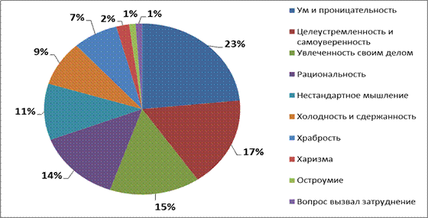
Диаграмма 5. «Какие черты привлекают вас в нем?»
Вывод: Результаты анкетирования показали, что кинообраз Шерлока Холмса часто ассоциируется у российских школьников с Англией. Он также является воплощением основных черт национального характера британцев: сдержанности, хладнокровности, увлечением работой и определенным хобби, эксцентричностью, рациональностью и обладанием прекрасным чувством юмора.

Заключение
В ходе исследования лингвокультурный образ Шерлока Холмса был рассмотрен нами путем анализа внешности, образа жизни и особенностей профессиональной деятельности.
Было выяснено, что лингвокультурный образ детектив не существует вне культуры. Детектив несет отпечаток определенной лингвокультуры, отражает основные свойства национальной ментальности.
В современном сознании лингвокультурный образ детектив актуализирован. На вопрос об известных зарубежных детективах 75% респондентов назвали имя Шерлока Холмса и 14% опрошенных назвали также имя Мисс Марпл, что свидетельствует о том, что персонажи Шерлок Холмс и Мисс Марпл, созданные в английской художественной литературе, закреплены в сознании русских респондентов и формируют образ «настоящего детектива».
Данные анкетирования и ассоциативного эксперимента подтвердили гипотезу исследования о влиянии кинообразов на формирование стереотипизированных представлений об отдельном лингвокультурном образе.
По нашему мнению, во внешнем облике Шерлока Холмса реализованы типично английские характеристики. Он не только проявляет себя как истинный англичанин, но и формирует образ англичанина для представителей других лингвокультур: в котором воплощены свойства английского национального характера: сдержанность, хладнокровность, увлечение определенным хобби, приверженность к принципам джентльменского поведения, эксцентричность, рациональность. Перспективы развития исследования мы видим в дальнейшем изучении лингвокультурных образов.

Список использованной литературы
- Тер-Минасова, С. Г. Язык и межкультурная коммуникация : учеб. пособие / С. Г. Тер-Минасова. - М. : СЛОВО/SLОVО, 2000. С. 136.
- Воробьев, В.В. Лингвокультурологическая парадигма личности Текст. / В.В. Воробьев. -М.: РУДН, 1996. 170 с.
- Овчинников, В.В. Корни дуба: Впечатления и размышления об Англии и англичанах Текст. / В. В. Овчинников. М., 1980. - 300 с.
- Филиппова М.М. Английский национальный характер - М., «Астрель» 2006
- Сухарев, В. А. Психология народов и наций / В. А. Сухарев, М. В. Сухарев. - Д.: Сталкер, 1997.- С. 103.
- Фильмы и сериалы онлайн на английском языке.

